TD n°1

Matière : Réseaux locaux d’entreprise
Filière : ARS
Niveau : 3ème année

Exercice 1 :
Comparez les topologies en bus, anneau et étoile selon les critères ci-dessous :

 | Bus | anneau | étoile
L’accès au médium est géré par un nœud central
Un nœud peut émettre quand il veut
Existence de collisions
Une trame est prélevée par la station émettrice
Tester le médium avant d’émettre

Exercice 2 :

- Un LAN est un ensemble de MAN
- Le taux d'erreur dans un LAN est très faible
- Dans une liaison point à point, les nœuds partagent la même voie de communication
- Un hub émule un bus
- La fibre optique a une capacité très inférieure à celle de la paire torsadée
- Un LAN utilise la transmission large bande
- Une méthode d'accès est un protocole pour gérer le partage du support physique
- CSMA/CD permet un accès borné au support de transmission
- CSMA/CD est utilisé pour les réseaux locaux sans fils
- La liaison point à point est plus adaptée pour les applications de diffusion

Exercice 3 :
Complétez le tableau suivant :

 | Polling | Aloha | CSMA/CD | jeton
L’accès au médium est géré par un nœud central
Un nœud peut émettre quand il veut
Existence de collisions
Une trame est prélevée par la station émettrice
Tester le médium avant d’émettre
Exercice 4 :

- Soit un réseau local en bus de longueur D km. La vitesse de propagation du signal sur le support est de V km/s. La capacité de transfert du support est de C bit/s.
  - Quel est le délai pendant lequel, il y a risque de collisions entre deux stations A et B séparées par une distance d km. A. N. : D=2,5km ; V=100 000km/s ; d=1 km.
  - Donnez L, la longueur minimale d’une trame pour que le protocole CSMA/CD fonctionne. A.N. : C=10Mb/s ; D=2,5km ; V=100 000km/s.
- On veut concevoir un réseau local sur fibre optique ayant les caractéristiques suivantes :
- longueur maximum du support physique 200 km;
- nombre maximum de stations connectées 1000;
- vitesse de propagation sur le support 200 000 km/s;
- débit binaire nominal 100 Mbit/s ;
- longueur maximum d'une trame : 4 500 octets.
Peut-on implémenter le protocole CSMA/CD sur une telle architecture ? Justifier votre réponse.
- Un réseau local à 4 Mbit/s utilise la technique d’accès jeton sur anneau et comporte 50 stations. La distance moyenne entre les stations est de 50 m. La vitesse de propagation étant de 200.000 Km/s. Quel est le temps maximum au bout duquel une station est assurée de disposer du jeton?
Exercice 5 :

Voici un exemple d’adresse physique (6 octets) : 08:00:20:18:BA:40
- Deux machines peuvent-elles posséder la même adresse physique ? Pourquoi ?
- Voici la trace d’une communication point à point prélevée par un espion de ligne :
Trace 1 :
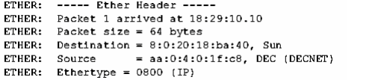
Trace 2 :
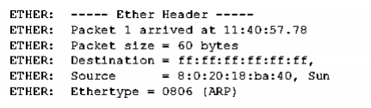
- Quel champ, par sa valeur, permet de différencier les deux types de traces pour les communications à un seul destinataire ou à plusieurs destinataires?
- Comment un seul message peut-il parvenir à plusieurs destinataires simultanément ?

